Salmo responsorial Música: Ir. Míria T. Kolling
SL 104 (103)
Partituras Online: http://www.cantemos.com.br

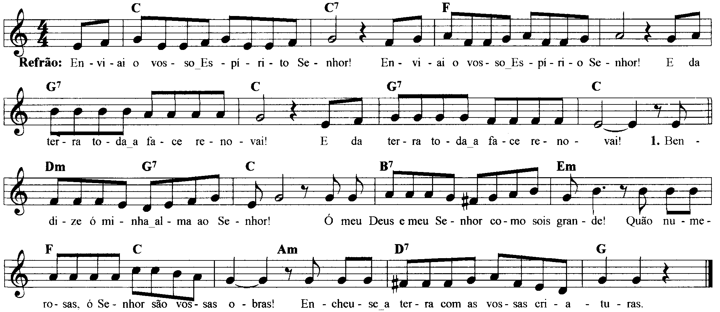

-------------------------------------------------------------------------------------------------------
Do Do7 Fa
Refrão: Enviai o vosso espírito, Senhor! / Enviai o vosso espírito, Senhor!

Sol7 Do Sol7 Do
E da terra toda a face renovai! / E da terra toda a face renovai!

-------------------------------------------------------------------------------------------------------

Rem Sol7 Do Si7 Mim
- Bendize, ó minha alma, ao Senhor! / Ó meu Deus e meu Senhor, como sois grande!

Fa Do Lam Re7 Sol
Quão numerosas, ó Senhor, são vossas obras! / Encheu-se a terra com as vossas criaturas!

-------------------------------------------------------------------------------------------------------

Rem Sol7 Do Si7 Mim
- Se tirais o seu respiro, elas perecem / e voltam para o pó de onde vieram;

Fa Do Lam Re7 Sol
Enviais o vosso espírito e renascem / e da terra toda a face renovais.

-------------------------------------------------------------------------------------------------------

Rem Sol7 Do Si7 Mim
- Que a glória do Senhor perdure sempre, / e alegre-se o Senhor em suas obras!

Fa Do Lam Re7 Sol
Hoje seja-lhe agradável o meu canto, / pois o Senhor é a minha grande alegria!

-------------------------------------------------------------------------------------------------------

